Categoría 1: Libretas y Cuadernos (Notebooks y Sets de papel)
- Set de Libreta "Diccionario de Color" - Paleta 269
- Cuaderno de Escritorio "isshoni." de Hojas Gruesas
- Libreta Cuadriculada "isshoni." de Diseño Minimalista
- Diccionario de Combinación de Colores - Primera Edición
- Set de Cuaderno "Paleta 160" con Notas Adhesivas
- Libreta de Notas "Paleta 064" en Tono Terracota
- Cuaderno de Bocetos "Paleta 166" en Tono Mostaza
- Libreta Ejecutiva "Paleta 049" en Tonos Rosados
- Libreta "Paleta 083" con Encuadernación de Espiral
- Set Completo de Diccionario de Colores

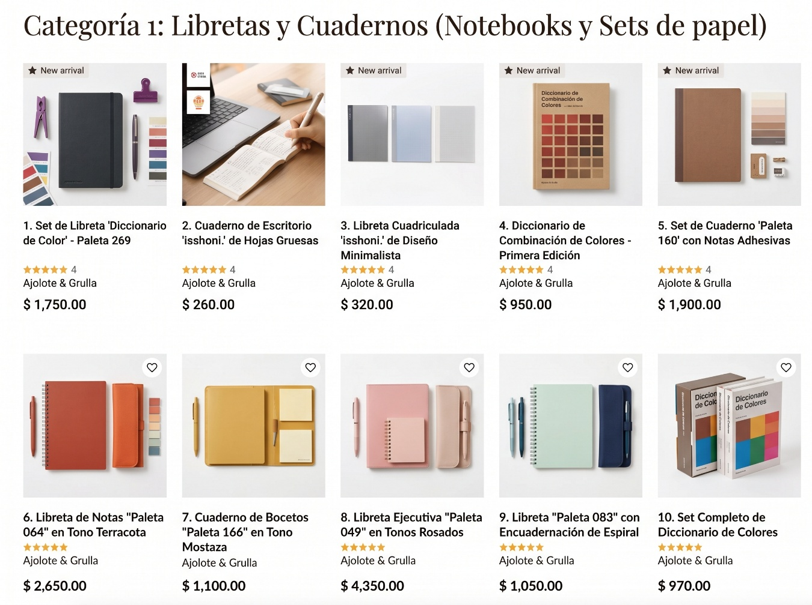

Categoría 2: Instrumentos de Escritura (Bolígrafos, Plumas y Portaminas)
- Bolígrafo de Tinta Base Agua "Zento Signature"
- Pluma Estilográfica Ajustable "Tuzu" Edición Transparente
- Portaminas "Kuru Toga Dive" de Mecanismo Automático
- Set de 5 Resaltadores "Kire-Na" en Tonos Pastel
- Portaminas "Kuru Toga Advance Upgrade" con Acabado Metálico
- Bolígrafo "Zento Flow" de Tinta Líquida
- Paquete de Muestras de Tinta Negra (Set de 8)
- Bolígrafo de Tinta Gel "Paleta 031" Tono Naranja
- Bolígrafo Multipropósito de Alta Precisión
- Bolígrafo Metálico de Clip Oscuro

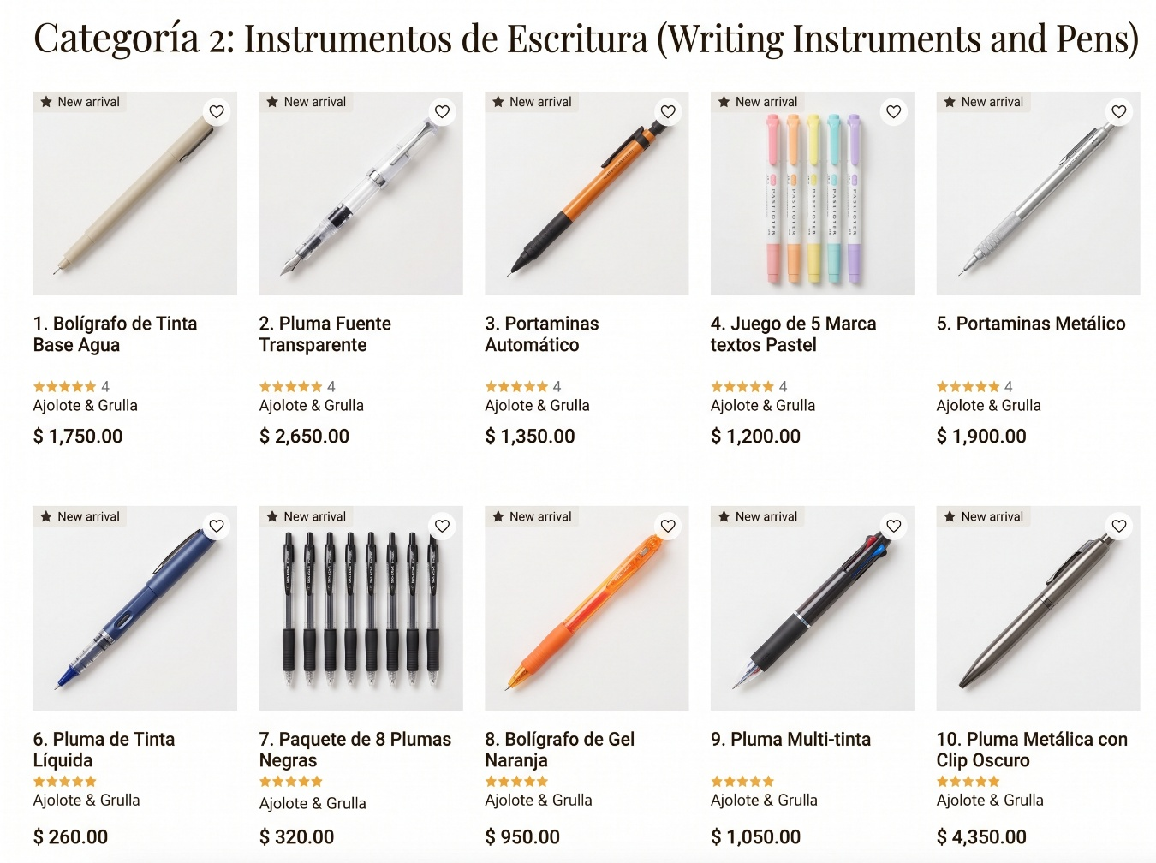

Categoría 3: Estuches y Lapiceras (Pen Cases)
- Estuche de Silicón "Kakusta" Tipo Soporte Vertical
- Lapicera de Lona Rectangular con Cierre Superior
- Estuche Compacto "Paleta 031" en Piel Sintética
- Estuche Amplio "Paleta 083" en Tono Azul Marino
- Lapicera Triangular "Paleta 049" de Apertura Frontal
- Estuche Organizador Transparente para Escritorio
- Lapicera de Tela "Paleta 166" Tono Mostaza
- Estuche Plegable de Silicón Tono Verde Olivo
- Funda Protectora para Plumas Estilográficas
- Lapicera Minimalista de Lona Beige

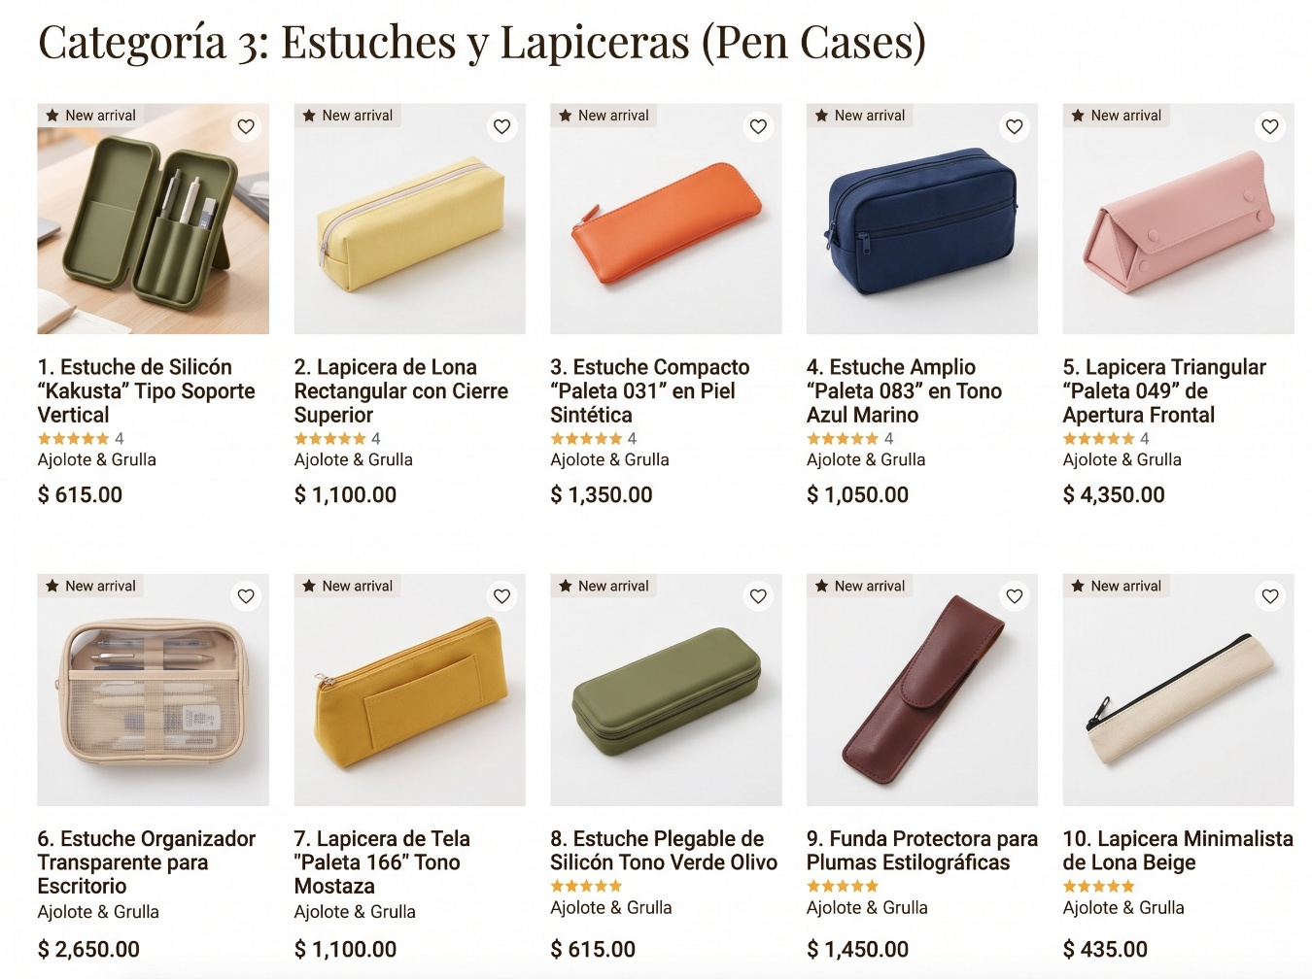

Categoría 4: Accesorios de Organización y Escritura (Sticky notes, clips, etc.)
- Notas Adhesivas "Campus Mountain" Edición Limitada
- Clip Sujetalibros Portátil "Campus"
- Pizapapeles de Silicón "Paperweight Holder"
- Postal de Papel Washi "Candylit" Ilustrada
- Funda Ajustable para Libros "Artemis"
- Tarjetas de Muestra de Color "Paleta 064"
- Clip de Acrílico "Paleta 269" Tono Lavanda
- Set de Notas Adhesivas Cuadradas en Tonos Pastel
- Notas Adhesivas "Paleta 166" Rectangulares
- Tarjetero de Referencia de Color "Paleta 083"

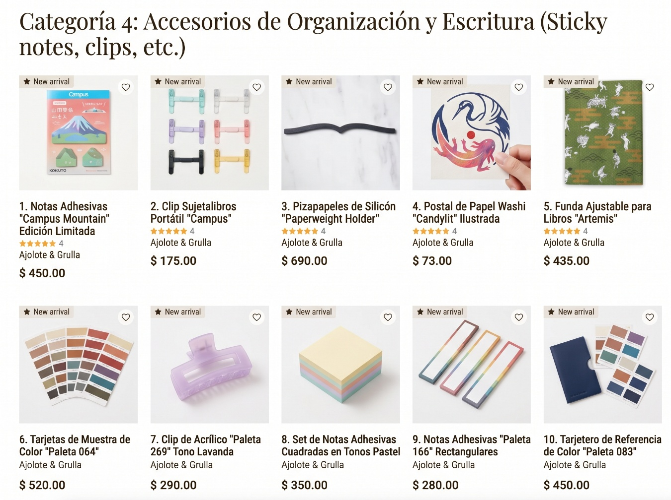

Categoría 5: Cultura, Arte y Estilo de Vida Japonés (Lifestyle & Gifting)
- Amuleto Tradicional "Omamori" para la Buena Fortuna y Prosperidad
- Set de Calcetines Tradicionales Japoneses "Tabi" con Diseños Clásicos
- Rompecabezas Premium "La Gran Ola de Kanagawa" (1,000 piezas)
- Kit Completo de Arte Origami con Papeles Estampados y Guía Visual
- Set de Calcetines Temáticos Presentados en Caja "Sushi Box"
- Juguete Tradicional Japonés de Madera "Kendama" con Acabado Texturizado
- Figura Decorativa Clásica "Maneki-neko" (Gato de la Suerte) de Carga Solar
- Libro Ilustrado "¡Ramen! Un Libro de Cocina en Formato Cómic"
- Libro Conmemorativo "El Mundo Animado de Hayao Miyazaki"
- Muñeco Tradicional Japonés "Daruma" para Trazado de Metas y Propósitos

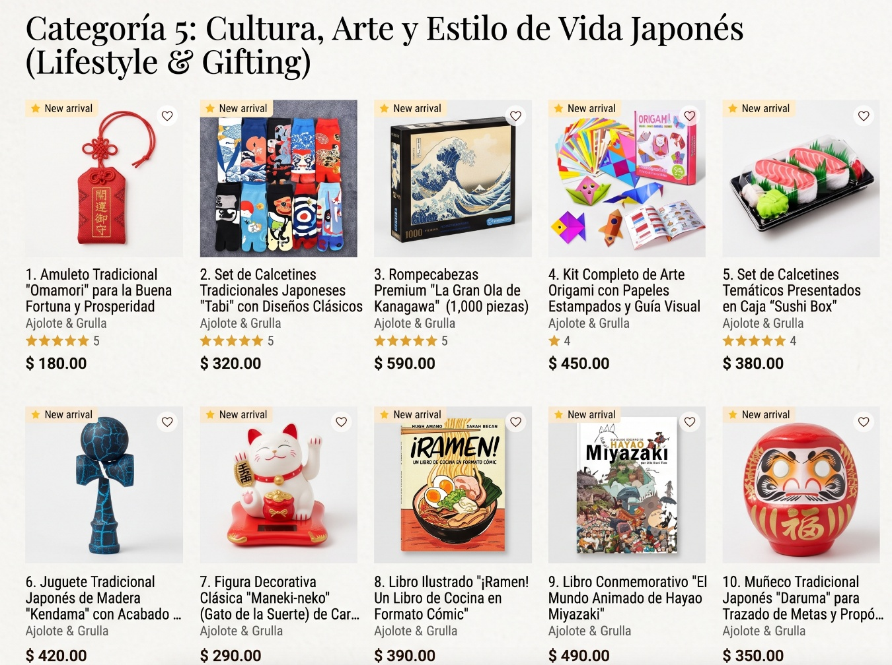

Categoría 6: Sellos Decorativos y Tintas de Especialidad (Stamping & Inks)
- Sello Acrílico Transparente - Diseño Botánico Minimalista
- Bloque de Montaje Acrílico con Cuadrícula de Precisión
- Rodillo Estampador Continuo para Listas de Tareas
- Almohadilla de Tinta "Shachihata" de Secado Rápido - Negro Carbón
- Set de Tintas "Shachihata" Resistentes al Agua - Tonos Otoñales
- Sello Fechador Rotativo con Marco Decorativo Tradicional
- Set de Sellos Modulares para Organización en Bullet Journal
- Almohadilla de Tinta de Especialidad para Papel Delgado
- Sello Decorativo de Madera - Patrón Geométrico Japonés
- Rodillo de Sello Estampador con Motivos de Papelería

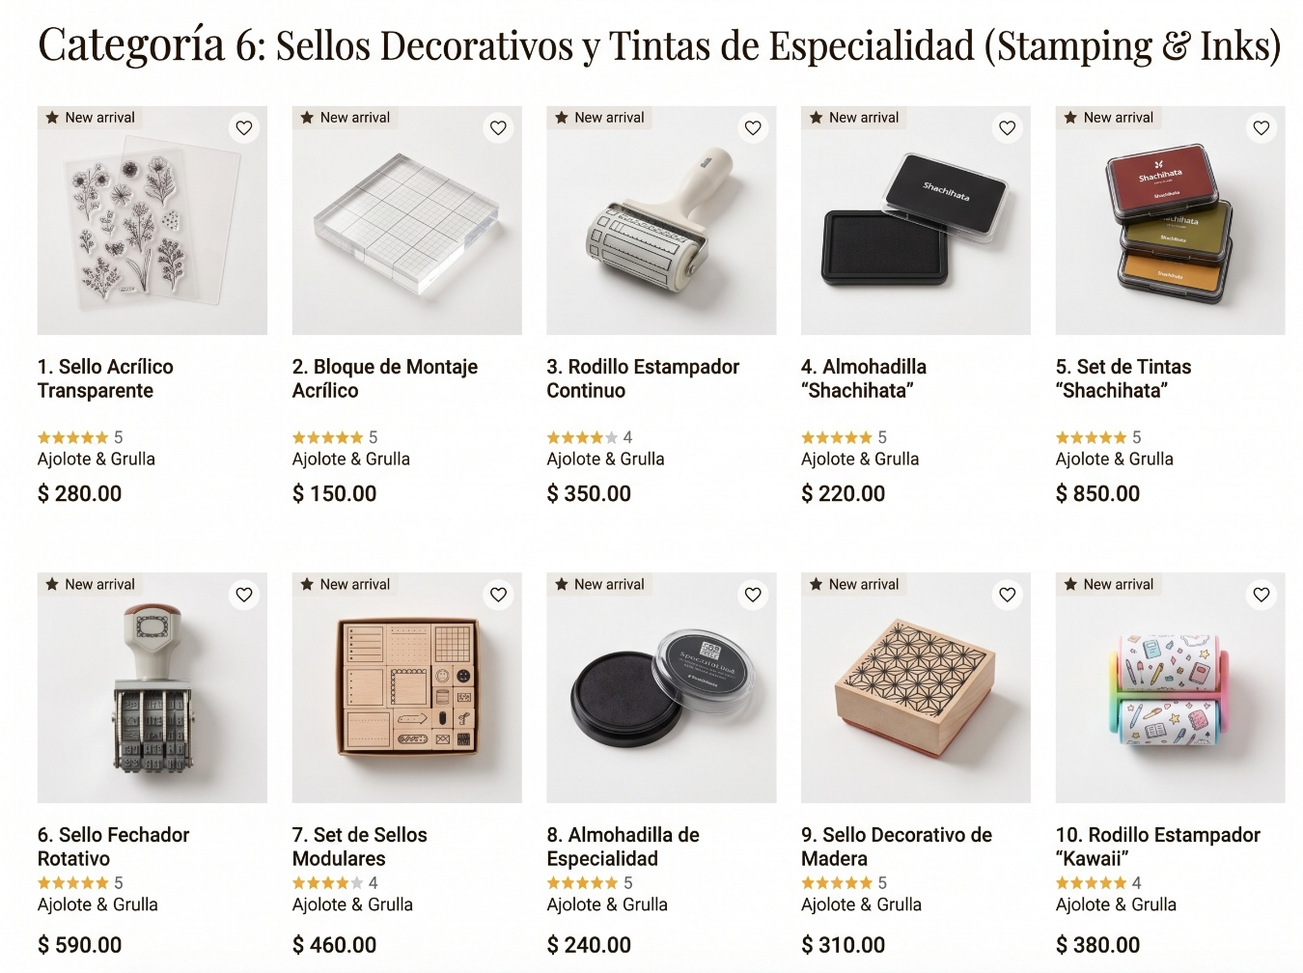

Categoría 7: Herramientas de Precisión y Corte Compacto
- Tijeras Plegables Estilo Bolígrafo "Twiggy"
- Perforadora Redondeadora de Esquinas "Kadomaru Pro"
- Cúter de Precisión Tipo Bolígrafo con Hoja de Cerámica
- Minigrapadora Portátil de Diseño Compacto sin Grapas
- Tijeras de Bolsillo "Raymay" con Clip de Acero
- Regla de Aluminio Plegable de Alta Precisión (15-30 cm)
- Cúter Rotativo de Seguridad para Cintas Decorativas
- Set Minimalista de Corte para Escritorio
- Perforadora Portátil de Un Solo Orificio Ajustable
- Cuchilla de Repuesto de Cerámica para Cúter de Precisión

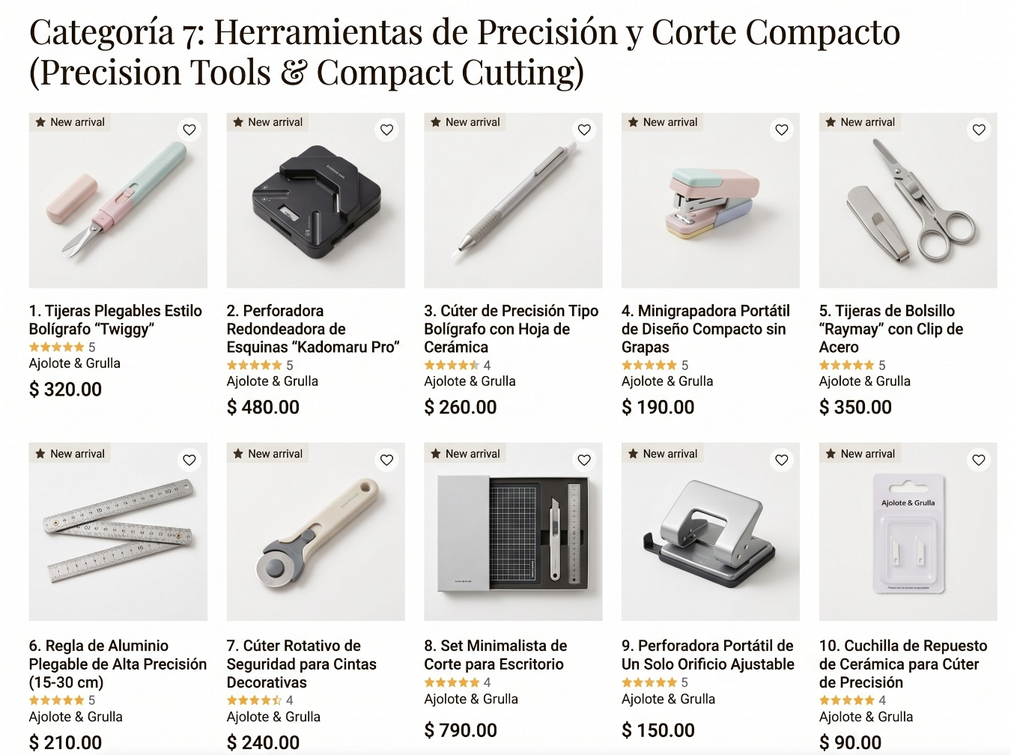

Categoría 8: Organización Inteligente de Escritorio (Smart Desk Organization)
- Mini Aspiradora de Escritorio "Sonic Suikuru" a Batería
- Panel Magnético Minimalista para Organización de Escritorio
- Organizador Magnético Modular para Cables y Clips
- Rodillo Limpiador Reutilizable para Pantallas y Papel
- Bandeja Organizadora Apilable en Acabado Mate
- Soporte Ergonómico Ajustable para Lectura y Notas
- Clip Sujetacables Magnético de Cuero Sintético
- Organizador Multipropósito Transparente para Cajones
- Soporte Vertical Metálico para Bolígrafos y Herramientas
- Cápsula Magnética Contenedora de Clips y Pines

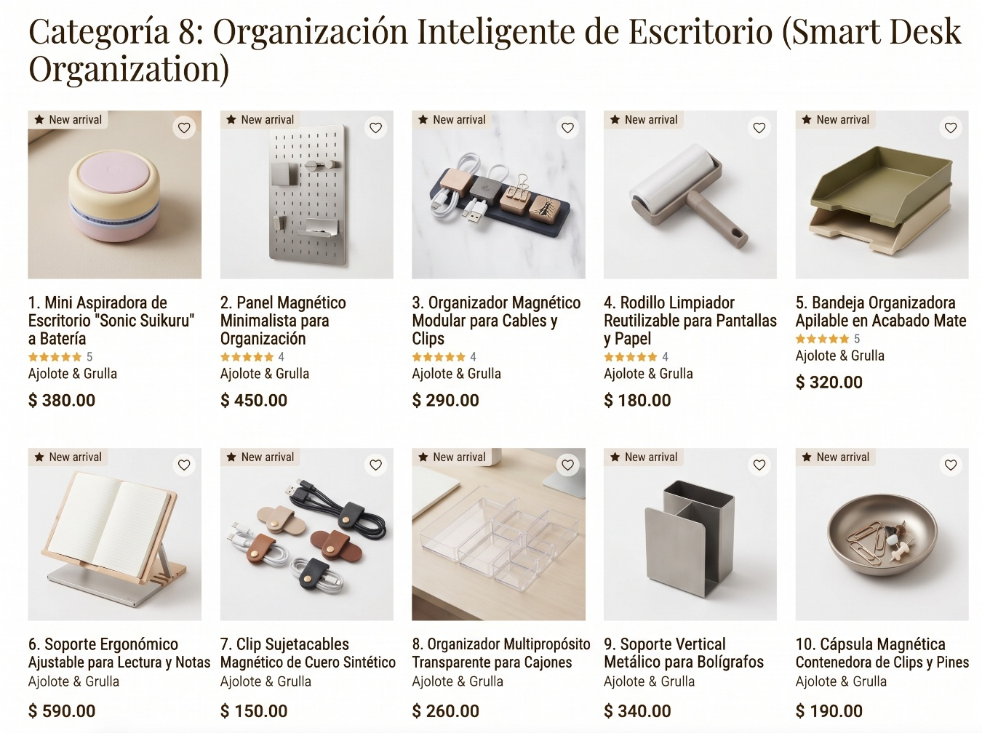

Categoría 9: Cintas de Transferencia y PET Premium
- Pegatinas de Transferencia por Fricción "Midori" - Acuarela
- Cinta PET Transparente Troquelada "Bande" - Hojas de Otoño
- Rollo de Calcomanías de Transferencia Metálicas
- Cinta Decorativa de PET con Detalles en Oro Rosado
- Set de Pegatinas de Transferencia Continua para Planificadores
- Cinta Washi de Transferencia Seca "Midori" - Patrones Geométricos
- Rollo de Pegatinas Troqueladas Multicapa "Bande"
- Cinta Translúcida de PET con Ilustraciones Botánicas
- Pegatinas de Transferencia de Alta Fijación para Papel Liso
- Cinta Decorativa Premium con Textura Mate

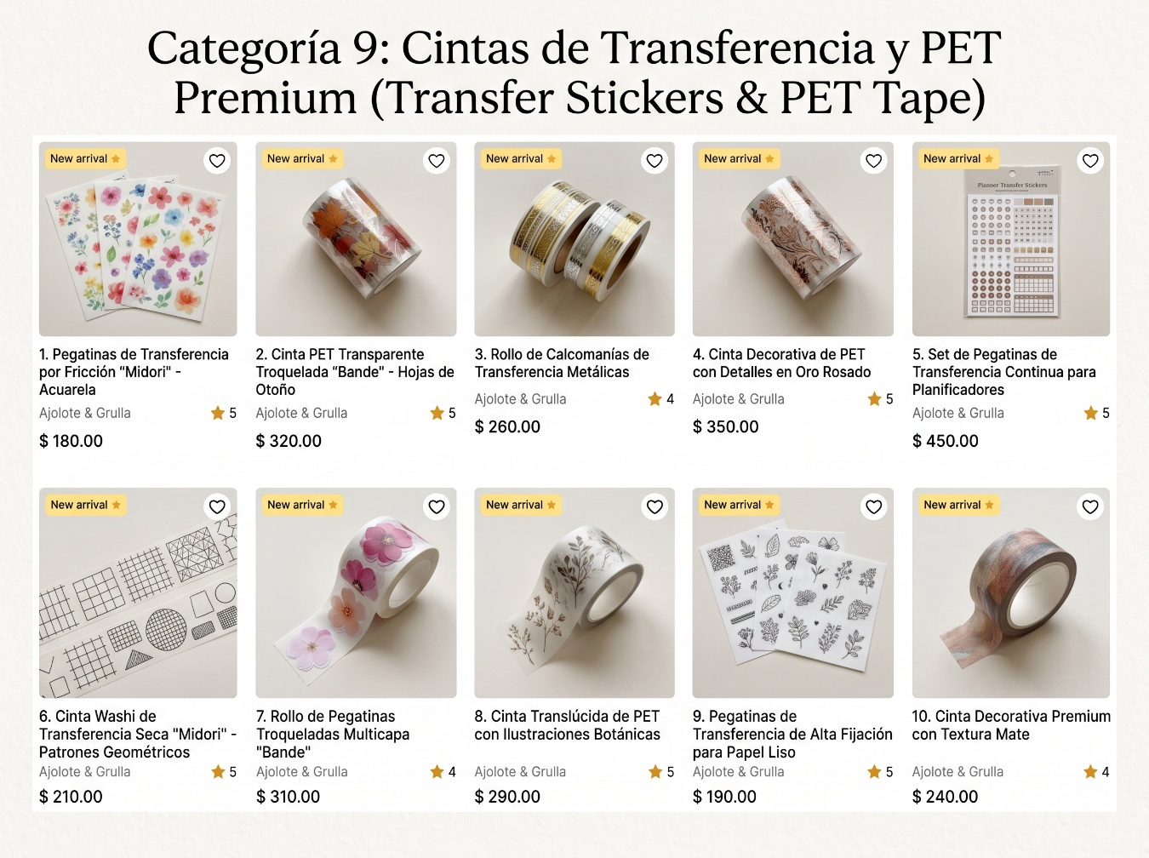

Categoría 10: Papel Especializado y Correspondencia (Letter Sets)
- Block de Papel "Tomoe River" de 52g - Hojas Lisas Blancas
- Set de Correspondencia Tradicional "Chiyogami" - Motivo Grulla
- Paquete de Hojas Sueltas "Tomoe River" Especiales para Pluma Fuente
- Set de Cartas Premium con Bordes Dorados y Sobres a Juego
- Set de Correspondencia Japonesa con Textura de Lino
- Block de Papel de Alta Opacidad para Caligrafía y Tintas
- Cuaderno de Hojas Intercambiables de Papel Premium
- Set de Cartas "Chiyogami" con Ilustraciones de Flor de Cerezo (Sakura)
- Sobres Forrados de Papel Japonés Tradicional (Pack de 10)
- Block de Papel Especializado "Tomoe River" - Hojas Punteadas

